Creamos un archivo interface nuevo llamado IUsuarioServicio y lo creamos dentro de un nuevo package llamado servicio.

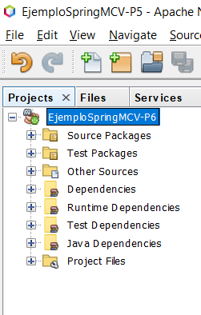

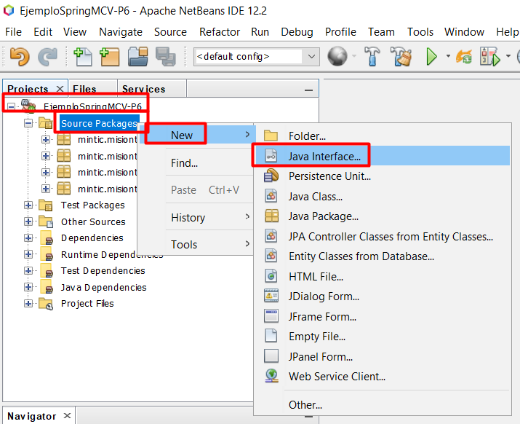

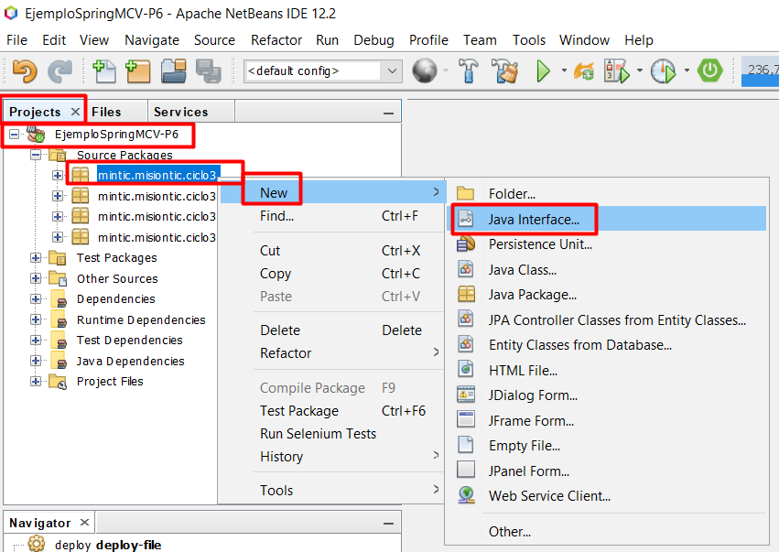

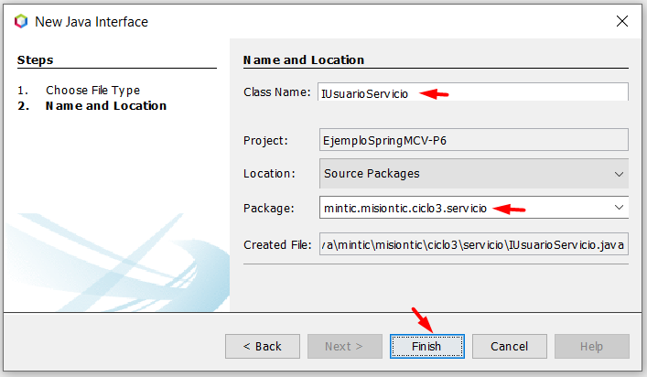

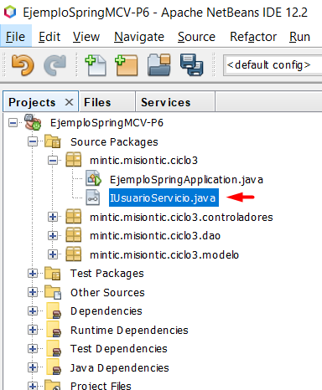

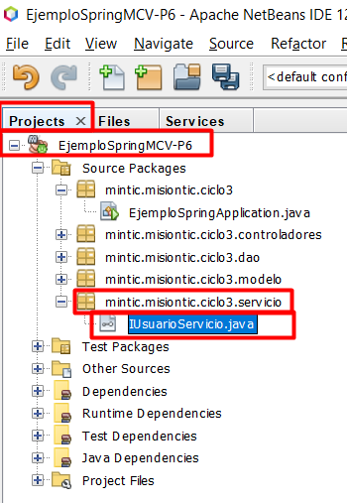

Dentro del archivo IUsuarioServicio que acabamos de crear creamos el listarUsuarios y los metodos.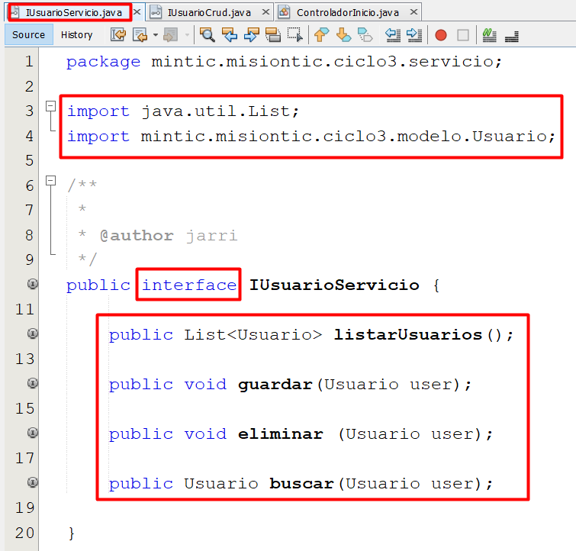

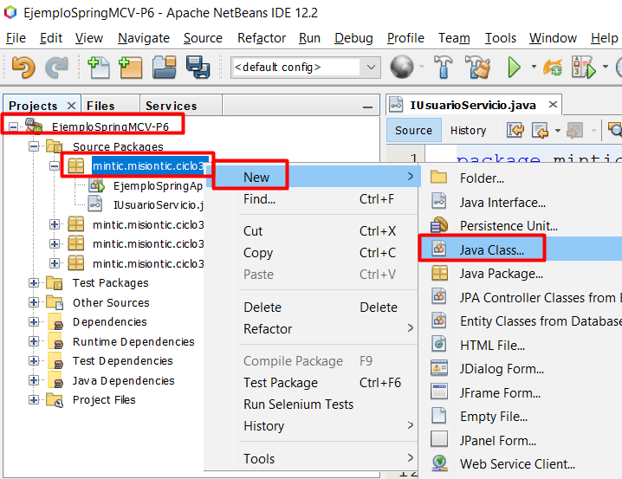

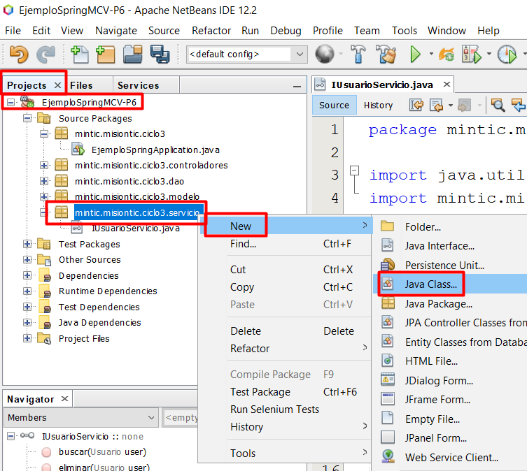

Creamos una clase llamada UsuarioServicioImp y lo creamos dentro de un package llamado servicio.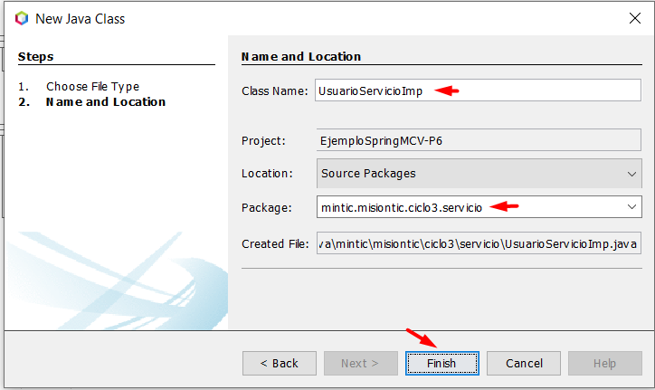

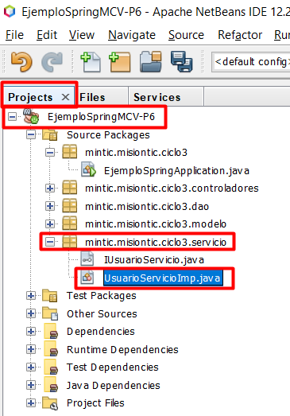

Implementamos la interface que creamos anteriormente llamada IUsuarioServicio, la indicamos que es un servicio con la notacion @Service, creamos una variable tipo IUsuarioCrud, activamos el readOnly haciendo uso de la notacion @Transactional y agregamos @Override a los metodos creados que sirve para sobrescribir un método con el mismo nombre y firma en su superclase.

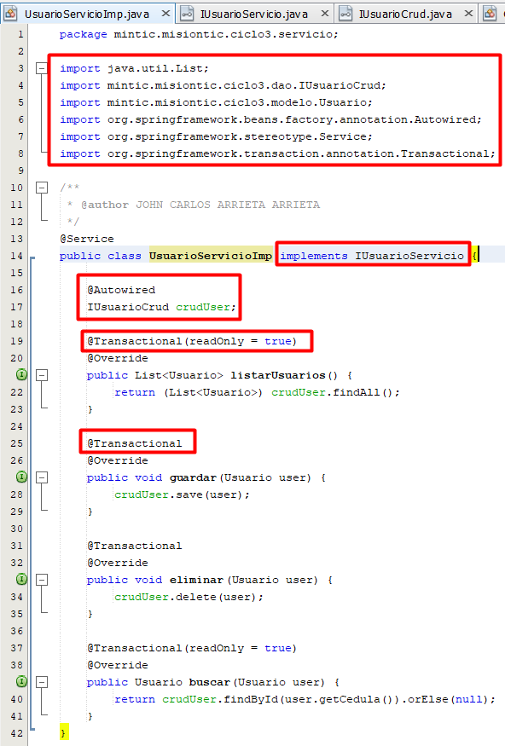

Creamos una variable tipo IusuarioServicio llamada userServicio y llamamos a la lista de usuarios.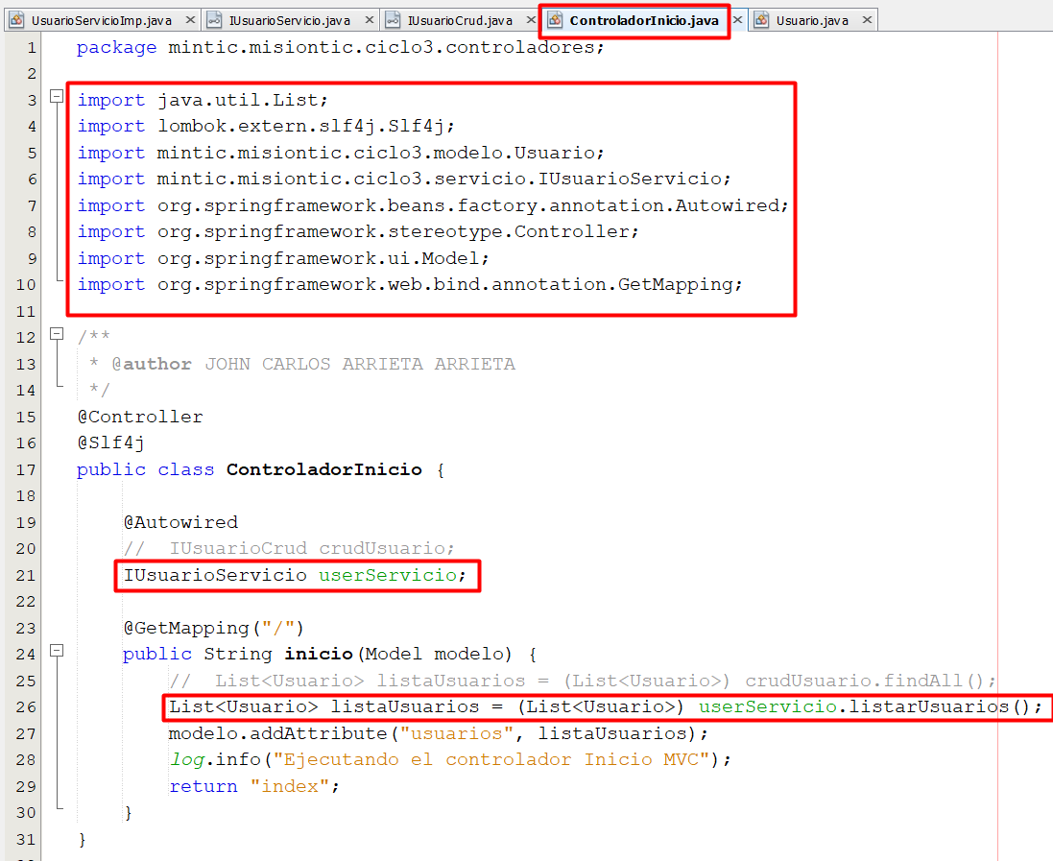

Comprobamos que funcione adecuadamente.